AGENTI CHE APPRENDONO

Finora la conoscenza è stata inserita nell’agente dal progettista.
Ma se la conoscenza del mondo è incompleta, l’apprendimento è l’unico modo per l’agente di risolvere i problemi e diventare autonomo nell’ambiente.

In questo modo la percezione diventa anche mezzo per apprendere e non solo per agire.

Un agente in grado di apprendere può essere rappresentato con quattro moduli:
- elemento di apprendimento
- elemento esecutivo
- critico
- generatore di problemi

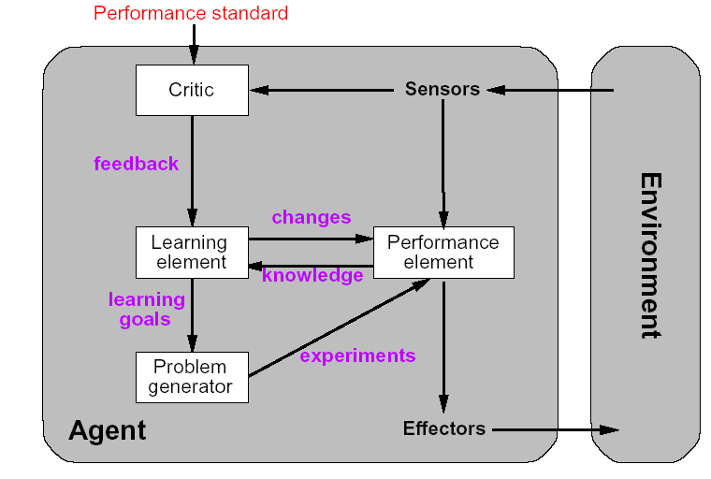

Finora tutto l’agente era costituito dall’elemento esecutivo, responsabile della scelta delle azioni.
Anche se gli elementi di apprendimento possono essere molto diversi l’uno dall’altro, ognuno
- parte da qualche percezione sul mondo
- dà un feedback all’agente sui risultati raggiunti dalle sue azioni
- determina come modificare opportunamente l’elemento esecutivo.

Il modulo critico è progettato per valutare le prestazioni dell’elemento esecutivo.
Avrà un modello prefissato di prestazione che dia un’interpretazione alle percezioni: ad es. percepire che sulla scacchiera si è dato scacco matto significa qualcosa solo se un modello di prestazione che decida che questa azione è ottima.

Il generatore di problemi ha il compito di suggerire le azioni che portano a nuove utili esperienze.
Di solito si tratta di azioni subottime nel breve periodo, ma necessarie nel lungo periodo.

Riprendiamo l’esempio del taxi.
- La base di conoscenza dell’agente serve all’elemento esecutivo per scegliere le azioni.
- L’elemento di apprendimento formula degli obiettivi (es. imparare la geografia del luogo, imparare che cosa infastidisce gli altri conducenti).
- Il critico osserva il mondo e comunica le informazioni all’elemento di apprendimento: ad es. sente gli insulti degli altri conducenti quando l’agente supera malamente, e passerà l’informazione all’elemento di apprendimento che aggiungerà una regola : evita questo tipo di azione.

ELEMENTO ESECUTIVO

Abbiamo visto molti modi per costruire questo elemento.
In ogni caso ogni modello conterrà :

- collegamento fra stato attuale e azioni
- mezzi per dedurre proprietà del mondo dalle percezioni
- informazioni sul mondo
- informazioni sull’effetto delle azioni intraprese
- informazioni sulla desiderabilità degli stati
- informazioni sulla desiderabilità delle azioni
- obiettivi (stati di massima soddisfazione per l’agente)

Ciascuna componente può essere appresa, dato un opportuno feedback proveniente dalla percezione dello stato raggiunto dopo una data azione.

Algoritmi di apprendimento sono stati scritti per ciascuna delle componenti viste: descrizioni con logica del primo ordine, probabilistiche, ecc.

FEEDBACK

Quando si conosce l’effetto di un’azione, sia l’ingresso che l’uscita di una componente sono percepiti, e il feedback propone all’agente la percezione del risultato dell’azione, l’apprendimento è detto supervisionato.
Ad es. l’agente sa che l’azione frenare produce il risultato di fermare in taxi in 10 metri, e percepisce il risultato effettivo (stop in 15 metri).

Quando l’agente riceve una valutazione delle sue azioni (es. tamponamento per aver frenato in ritardo) senza avere a disposizione un esempio del comportamento corretto, si ha apprendimento per rinforzo.

Quando l’agente non ha alcuna informazione sull’output corretto, si parla di apprendimento non supervisionato.
In questo caso si imparano le relazioni fra le azioni, ma non che cosa sia meglio fare.

In genere gli agenti dispongono di conoscenze a priori che facilitano il loro compito, per quanto sia possibile un apprendimento a partire da conoscenza nulla. Anche i bambini dispongono di tali conoscenze.

Ciascuna delle componenti del modulo esecutivo può essere descritta come una funzione: ad es. la conoscenza può essere vista come una funzione dallo stato del mondo ad un altro stato del mondo, un obiettivo come una funzione dagli stati ai valori booleani (0,1) .

Nell’apprendimento supervisionato viene fornito il valore corretto della funzione per particolari esempi di input, l’agente giunge ad un risultato, e modifica la propria funzione in base al feedback che ha confrontato il risultato con gli esempi.

Un esempio è una coppia (x, f(x)) in cui x è l’ingresso e f(x) è il risultato della funzione applicata ad x.

Data una collezione di esempi di f, l’inferenza induttiva o induzione restituisce una funzione h (ipotesi) che approssimi f.

Nel caso dell’apprendimento incrementale, l’agente adatta la sua ipotesi ad ogni nuovo esempio, e non riceve prima tutti gli esempi insieme. Ci sono molte varianti di questo schema.

Nell’apprendimento con rappresentazione logica viene usato frequentemente il metodo degli alberi di decisione.

Nell’apprendimento di funzioni numeriche non lineari si usano le reti neurali.

Altri algoritmi sono stati sviluppati per l’apprendimento in reti di credenze.

Naturalmente la scelta della rappresentazione del problema è importante per la sua trattabilità.

ALBERI DI DECISIONE

Un albero di decisione prende in input una situazione descritta da un insieme di proprietà ed emette in uscita una decisione “sì/no”.

Ciascun nodo corrisponde ad un test sul valore di una proprietà, e
gli archi che si dipartono dal nodo rappresentano i possibili valori del test.

Esempio: aspettare o meno un tavolo al ristorante.

L’agente deve imparare una definizione per l’obiettivo Attendo.

Dobbiamo decidere le proprietà o attributi che descrivono il dominio:

Alternative: se ci sono altri ristoranti vicini
Bar: se c’è un bar o una sala d’aspetto in attesa del tavolo
Ven/Sab: vero di venerdì o sabato
Fame: se si è affamati
Clienti: quante persone ci sono: Nessuno, Alcuni, Pieno
Prezzo: $, $$, $$$
Pioggia: se fuori piove
Prenotazione: se si era prenotato
Tipo : Francese. Italiano, Tailandese, Burger
AttesaStimata: 0-10 min, 10-30, 30-60, >60 .

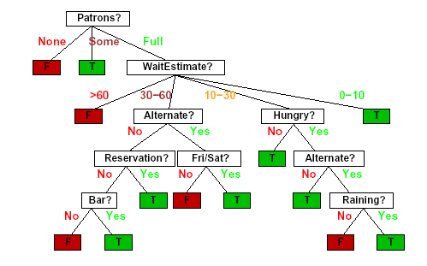

Questo è l’albero di decisione del problema. Non usa gli attributi Prezzo e Tipo perchè li considera irrilevanti.

Di fatto l’albero si può esprimere come congiunzione di implicazioni.
Il caso di un ristorante pieno, con tempo di attesa 10-30 e agente non affamato si esprime con

∀r Clienti(r,Pieno) ∧ Attesa(r,0 -10) ∧ Fame(r,N) ⇒ Attendo(r)

Il limite degli alberi di decisione è che possono descrivere un solo oggetto per volta , ossia di fatto hanno l’espressività della logica proposizionale , e sono adatti a rappresentare qualsiasi funzione booleana: si associa un cammino dell’albero ad ogni riga della tavola di verità della funzione.

Poichè la tavola di verità è esponenziale nel numero degli attributi (2^{n} righe per n attributi), ci saranno alcuni problemi inadatti ad essere trattati con alberi di decisione (ad es. nel caso di una funzione di maggioranza, che restituisce 1 se più di metà degli ingressi vale 1).
Se servono 2^{n} bit per definire una funzione, ci sono 2^{2expn} funzioni diverse su n attributi: per 6 attributi ci sono 2 x 10¹⁹ funzioni tra cui scegliere.

INDUZIONE DA ALBERI DI DECISIONE

Un esempio sarà descritto dai valori degli attributi e dal valore del predicato obiettivo (classificazione dell’esempio).

L’insieme di addestramento per il problema del ristorante è il seguente:

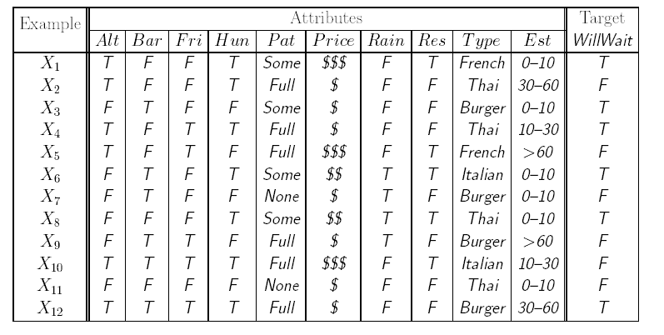

Un modo semplice per costruire l’albero di decisione è costruire un cammino completo fino ad una foglia per ciascun esempio.
Dato un nuovo problema, allora, l’albero riuscirà a risolverlo se sarà simile ad uno dei problemi già dati per esempio.
Ma non sarà in grado di estrapolare casi che non ha mai visto.

Dovremo piuttosto estrarre uno schema, ossia descrivere un gran numero di casi in maniera concisa.
Questo è il principio del rasoio di Occam : l’ipotesi più probabilmente corretta è la più semplice che sia consistente con tutte le osservazioni.

Attraverso delle euristiche potremo trovare un albero conciso ma utile, partendo dall’idea di cercare di verificare per primi gli attributi più importanti, ossia che fanno maggior differenza nella classificazione.

Ad es. Clienti è un attributo importante, perchè con Nessuno o Alcuni arriviamo già alla decisione. Tipo invece non è un buon attributo perchè lascia quattro possibili risultati, ciascuno con risposte positive o negative.

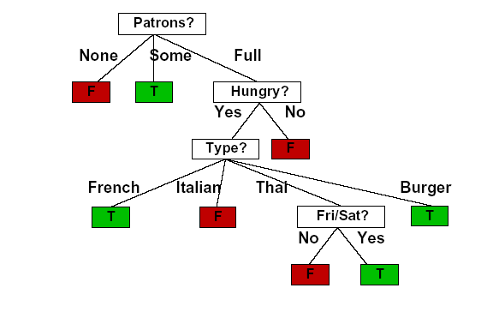

Ciascuno dei risultati è a sua volta un problema di apprendimento. Dunque ricorsivamente si possono usare queste euristiche:

- Se ci sono esempi a risultato sia positivo che negativo, si sceglie l’attributo che li suddivida meglio.
- Se i rimanenti esempi sono o tutti positivi o tutti negativi abbiamo finito e possiamo decidere
- Se non ci sono esempi rimasti, utilizziamo un valore di default calcolato dalla maggioranza delle classificazioni a partire dal nodo genitore
- Se non ci sono altri attributi ma ci sono ancora esempi, vuol dire che ci sono descrizioni uguali per classificazioni differenti: il che avviene per dati scorretti o a causa di attributi privi di informazione , o per domini non deterministici: si userà una decisione di maggioranza.

L’albero di decisione indotto usando questo metodo classificherà correttamente tutti gli esempi e inoltre sarà molto più semplice dell’originale.

VALUTAZIONE DELLE PRESTAZIONI

Un algoritmo di apprendimento è buono quando classifica correttamente casi mai visti.

In genere per valutare le prestazioni di un algoritmo di apprendimento si usa l’insieme di test:

- si raccoglie un insieme di esempi
- lo si divide in due insiemi disgiunti: insieme di addestramento e insieme di test.
- si usa l’algoritmo di apprendimento con l’insieme di addestramento e si genera un’ipotesi H
- si misura la percentuale di esempi dell’insieme di test che H classifica correttamente.
- si ripetono i passi precedenti con altri insiemi di esempi di dimensioni diverse.

La qualità media della prestazione sarà funzione della dimensione dell’insieme di addestramento e potrà essere rappresentata da una curva di apprendimento per l’algoritmo nel dominio in esame.
In un buon algoritmo , al crescere dell’insieme di addestramento la qualità della predizione deve migliorare.

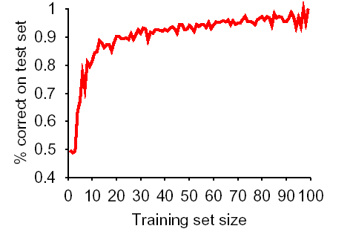

Sistemi esperti con funzione di apprendimento sono stati applicati a vari problemi.

Nel 1986 la BP fece implementare un sistema esperto che progettava sistemi di separazione fra petrolio e gas, con attributi quali proporzione gas/petrolio/acqua, intensità di flusso, pressione, densità, viscosità, temperatura.
Il sistema conteneva 2500 regole, e costruirlo a mano avrebbe necessitato di 10 anni/uomo. Con un sistema di apprendimento automatico ad alberi di decisione che analizzavano un database fu sviluppato in 100 giorni/uomo e pare che superi gli esperti umani facendo risparmiare alla BP milioni di dollari.

I piloti automatici sono programmabili con metodi di pianificazione molto complessi, oppure utilizzando l’apprendimento di quali azioni associare agli stati del sistema.
Per implementare un simulatore di volo per Cessna sono stati ingaggiati tre esperti piloti e registrate le azioni dei piloti generando un esempio ogni volta che veniva fissata una variabile di controllo, es. i flap o altri comandi.
Furono così generati 90000 esempi ciascuno con 20 variabili di stato.
Da questi è stato estratto un albero di decisione, inserito poi nel simulatore di volo.
Il programma impara a pilotare meglio dei suoi istruttori, perchè evita gli errori occasionali commessi dagli uomini.

APPRENDIMENTO DA DESCRIZIONI LOGICHE

Ha a disposizione un predicato obiettivo Q, e l’oggetto della ricerca sarà un’espressione logica equivalente.
Ciascuna ipotesi propone una definizione candidata del predicato obiettivo (definizione candidata del predicato obiettivo).

Se C_{i} è la definizione candidata, ciascuna ipotesi H_{i} è una formula del tipo

∀x Q(x) ⇔ C_{i}(x)

Nel nostro esempio

∀r Attendo( r) ⇔ Clienti(r,Alcuni)
∨ Clienti(r,Pieno)∧¬ Fame(r ) ∧Tipo(r,Francese)
∨ Clienti(r,Pieno)∧¬ Fame(r ) ∧Tipo(r,Tailandese) ∧Ven/Sab(r)
∨ Clienti(r,Pieno)∧¬ Fame(r ) ∧Tipo(r,Burger)

Chiamiamo H lo spazio di tutte le ipotesi H₁ H₂ … H_{n} che l’algoritmo può prendere in considerazione.
L’algoritmo ritiene che almeno una delle ipotesi sia corretta, ossia che sia vera la formula

H₁ ∨ H₂ ∨…∨ H_{n} .

Chiamiamo X_{i} il generico esempio, espresso in descrizione logica D_{i}(X_{i}) .
La classificazione sarà data dalla formula Q(X_{i}) o ¬Q(X_{i}) a seconda che l’esempio sia positivo o negativo.

Nella tabella del nostro esempio, X₁ sarà espresso dalla formula

Alternative(X₁) ∧ ¬Bar(X₁) ∧ ¬Ven/Sab(X₁) ∧ Fame(X₁) ….

e la classificazione da:

Attendo(X₁).

L’insieme di addestramento è la congiunzione di tutte queste formule.

Un’ipotesi concorda con tutti gli esempi se e solo se è logicamente consistente con l’insieme di addestramento.

Se questo non avviene, l’ipotesi viene scartata.
L’apprendimento in un contesto logico consiste quindi nel processo di eliminazione graduale di ipotesi inconsistenti con gli esempi.
Sicuramente quindi bisogna trovare algoritmi di risoluzione che non prendano in considerazione l’intero spazio delle ipotesi, che può essere infinito.

APPRENDIMENTO NELLE RETI NEURALI

Si possono vedere le reti neurali in due modi: da una parte come algoritmi che rappresentano funzioni in modo simile a quello dei circuiti a porte logiche, dall’altro come modello matematico delle funzioni cerebrali.

Non sappiamo ancora come il cervello renda possibile il pensiero, ma da poco più di un secolo sappiamo che ne è la sede.

Il neurone è l’unità funzionale del sistema nervoso.
E’ costituito da un corpo o soma, che contiene il nucleo, da cui si dipartono molte fibre chiamate dendriti ed una singola fibra lunga chiamata assone. L’assone si allunga fino ai dendriti di altri neuroni (da una dozzina a centomila), cui si connette tramite vescichette dette sinapsi.

I segnali si propagano per via elettrochimica: trasmettitori chimici entrano nei dendriti dalle sinapsi, dette eccitatorie o inibitorie perchè innalzano o abbassano il potenziale del soma.
Quando il potenziale passa una certa soglia invia un potenziale d’azione lungo l’assone.

Le sinapsi esibiscono plasticità, ossia cambiano la forza delle connessioni in base a determinati schemi di stimolazione.

L’elaborazione del pensiero avviene soprattutto nella corteccia. C’è una connessione fra zone della corteccia e centri motori o cognitivi, ma queste connessioni possono variare nel tempo o essere sostituite se danneggiate.
Questo rende difficile capire come venga immagazzinato un ricordo, tuttavia sembra chiara la connessione fra cervello e mente.

Il confronto fra cervello e computer vede i computer molto più veloci ( un’istruzione viene svolta qualche nanosecondo contro i millisecondi che necessitano al cervello), ma il cervello lavora in parallelo: alla fine se il computer è 1 milione di volte più veloce, il cervello compie elaborazioni 1 miliardo di volte più velocemente.

Un cervello riconosce un volto in un secondo, un computer ci mette miliardi di cicli e non se la cava molto bene.

Inoltre il cervello è fault-tolerant, e funziona per molti anni senza guastarsi anche se perde continuamente cellule o subisce traumi.

Inoltre riesce sempre ad ottenere prestazioni discrete anche in caso di input inaspettati, mentre il computer avrebbe bruschi cali di prestazioni.

Infine, la capacità del cervello di apprendere è fondamentale ed è stata simulata dalle reti neurali artificiali.

